

Lista 6 (UERJ)

Rio de Janeiro, ________ de _____________________________ de 2026.

MATÉRIA: | MATEMÁTICA |  | PROF.(A).: | EMANUEL |  | SÉRIE: | 3ª EM

ALUNO(A): |  |  | TURMA: |  |  | TURNO:

MATEMÁTICA /UERJ-1º Exame de Qualificação Único - 2025

CONSIDERE AS INFORMAÇÕES DO TRECHO A SEGUIR PARA RESPONDER ÀS QUESTÕES 06 E 07. Diante das gravações de conversas entre pessoas, os visitantes dos water holes tinham probabilidade 200% maior de fugir e se escafediam com velocidade 40% maior do que diante de sons de leões. (l. 30-32)

Questão 6. (Interdisciplinar) Admita que a probabilidade de os visitantes dos water holes fugirem, ao ouvirem o rugido de leões, seja de 33%. Nessas condições, a probabilidade de esses animais fugirem, ao ouvirem a voz humana, é de:

(A) 0,99 (B) 0,85 (C) 0,59 (D) 0,35

Questão 7. (Interdisciplinar) Considere uma girafa que, ao ouvir o rugido de um leão, fuja correndo à velocidade média de 54 km/h. Ao ouvir a voz humana, essa girafa percorre 105 m no seguinte intervalo de tempo, em segundos:

(A) 7 (B) 6 (C) 5 (D) 4

Questão 28. Das dez avaliações aplicadas em um curso, um aluno, por motivos de saúde, faltou à nona e à décima. O professor decidiu então substituir a ausência de cada nota pela moda x das oito primeiras avaliações, conforme registrado a seguir.

A média aritmética final desse aluno foi:

(A) 5,8 (B) 6,3 (C) 6,8 (D) 7,3

Questão 29. Na compra de um eletrodoméstico, uma pessoa pagou o total de R$ 1.000,00 da seguinte forma: uma entrada de 10% desse valor total e o restante em cinco parcelas mensais. As cinco parcelas formaram uma progressão aritmética crescente de razão igual a R$ 40,00. O valor, em reais, da última parcela paga foi:

(A) 200 (B) 230 (C) 260 (D) 290

Questão 30. Observe a seguir a imagem de uma pirâmide quadrangular regular e a planificação de sua superfície total. Na planificação, o ponto A representa um vértice de uma face lateral e o ponto B o centro da base, sendo AB = 16 cm.

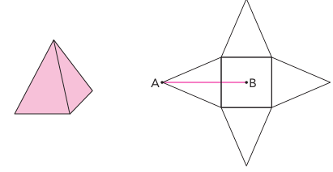
Se a aresta da base dessa pirâmide mede 12 cm, seu volume, em cm³, é igual a:

(A) 384 (B) 376 (C) 364 (D) 356

Questão 31. A figura a seguir ilustra o deslocamento de uma partícula pelo percurso FGHI, partindo de F, sobre os arcos e sobre a reta, conforme a indicação abaixo.

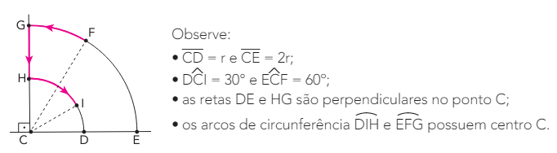

O comprimento total do percurso FGHI, feito pela partícula, é igual a:

(A) $\frac{2πr}{3}$ + r (B) $\frac{2πr}{3}$ + 2r (C) $\frac{πr}{3}$ + 2r (D) $\frac{πr}{3}$ + r

Questão 32. A função quadrática f, definida por $f\left(x\right)=-\frac{3}{2}x^{2}+6x+4$, sendo x um número real, é representada graficamente pela seguinte parábola:

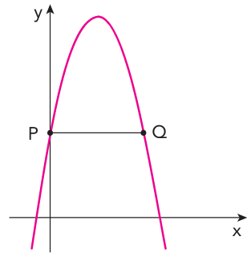

Na parábola, o ponto P, que representa a interseção com o eixo das ordenadas, e o ponto Q formam o segmento PQ, paralelo ao eixo das abscissas. A distância entre os pontos P e Q mede:
(A) $\frac{9}{2}$ (B) $4$ (C) $\frac{7}{2}$ (D) $3$

Questão 33. Em uma confeitaria recém-inaugurada, o preço de custo de uma barra de chocolate é de R$ 2,00 e o preço de venda, de cada barra, é de x reais, sendo x um número inteiro. Estima-se que (20 − x) barras serão vendidas por dia. De acordo com essa estimativa, o lucro diário da venda dessas barras de chocolate, com o preço unitário de x reais, será igual a:

(A) − x² + 18x − 32 (B) − x² − 18x + 40 (C) − x² − 22x + 3 (D) − x² + 22x − 40

Questão 34. Para construir um alvo de dardos como o da figura 1, foram traçados dois círculos de centro D, um de raio r e outro de raio 2r, conforme ilustra a figura 2. Duas regiões são observadas no alvo: I, definida pelo círculo menor; II, a da coroa circular.

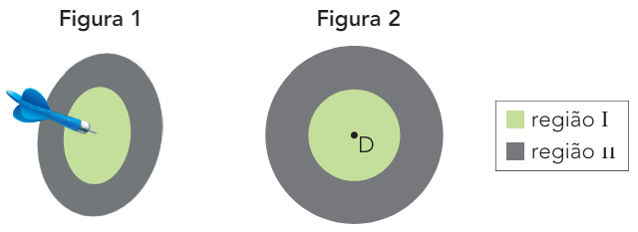

Considere que um dardo lançado por uma pessoa sempre atinge o alvo em qualquer ponto das regiões I ou II, sendo a probabilidade de acertar cada região diretamente proporcional à sua respectiva área. Assim, ao lançar um dardo, a probabilidade de essa pessoa acertar a região II é igual a:

(A) $\frac{5}{6}$ (B) $\frac{2}{3}$ (C) $\frac{3}{4}$ (D) $\frac{1}{2}$

